PERANCANGAN APLIKASI E-MARKET UNTUK MAHASISWA BERBASIS WEB

Lilis Anggraini¹, Hoiriyah², Muharir ³, Fakhriani Ekawati⁴

¹Teknik Informatika, Universitas Islam Kalimantan Muhammad Arsyad Al Banjari Banjarmasin
²Teknik Informatika, Universitas Islam Kalimantan Muhammad Arsyad Al Banjari Banjarmasin
³Teknik Informatika, Universitas Islam Kalimantan Muhammad Arsyad Al Banjari Banjarmasin
⁴Teknik Informatika, Universitas Islam Kalimantan Muhammad Arsyad Al Banjari Banjarmasin
Email: ¹ lilis.anggraini0205@gmail.com, ²ihaybjm18@gmail.com, ³Muharir17@gmail.com, ⁴fakhrianiekawati@gmail.com.

(Naskah masuk: 02 Juli 2022, diterima untuk diterbitkan: 02 Juli 2022)

Abstrak: E-Market adalah sebuah tempat bertemunya seller dan buyer secara online yang memiliki manfaat diantaranya, dapat memperluas jaringan dan peningkatan penjualan khususnya bagi usaha kecil dan usaha mandiri yang memiliki modal menengah ke bawah atau wira usaha yang baru sedang merintis bisnis atau usahanya. Pada era 4.0 setiap perguruan tinggi akan mencetak mahasiswa terbaik dibidangnya dengan harapan semuanya memiliki kesuksesan, sekarang ini mahasiswa sudah memiliki akses jejaring yang luas baik di media sosial atau di kehidupan sehari-hari dengan masyarakat dan ini menjadi salah satu langkah yang baik bagi mahasiswa dapat belajar dan mengexplor diri untuk mengembangkan karir baik ini akan menjadi usaha utama atau menjadi pekerjaan tambahan untuk mendapat penghasilan lebih dengan melakukan kegiatan perdagangan yang sudah bisa digunakan pada Platform digital pasar seperti e-market dalam proses jual dan belinya. Dengan adanya sebuah perancangan aplikasi E-market diharapkan dapat mempermudah dalam proses jual beli, penyimpanan data yang mudah diakses serta adanya tingkat kepercayaan yang tinggi baik oleh pembeli atau penjual yang mana mahasiswa bisa menjadi penjual yang memiliki integritas dalam berbisnis.

Kata kunci: E-market, produk, Penjualan, Transaksi.

Abstract: E-Market is a place where sellers and buyers meet online which has the benefits of being able to expand networks and increase sales, especially for small businesses and independent businesses that have medium to low capital or entrepreneurs who are just starting a business or business. In the 4.0 era, every university will print the best students in their fields with the hope that all of them will have success, now students already have access to extensive networks both on social media or in everyday life with the community and this is a good step for students to learn and explore yourself to develop a career, whether this will be your main business or an additional job to earn more income by conducting trading activities that can already be used on digital market platforms such as e-markets in the buying and selling process. With the existence of an E-market application design, it is hoped that it can facilitate the buying and selling process, data storage that is easily accessible and there is a high level of trust both by buyers or sellers where students can become sellers who have integrity in doing business.

Keywords: E-market, products, Sales, Transactions.

PENDAHULUAN
Pada perkembangan teknologi yang begitu pesan segala aktivitas dalam kehidupan sehari-hari sudah dapat dilakukan melalui teknologi salah satunya pada bidang perdagangan. Yang sudah diketahui sejak zaman dahulu manusia akan melakukan interaksi jual beli dengan manusia yang lain pada suatu tempat untuk melakukan sebuah transaksi perdagangan yang bisa disebut dengan pasar untuk memenuhi kebutuhan hidup. Peranan pasar yang begitu penting dalam kehidupan manusia baik dalam mencari barang konsumsi langsung kepada produsen atau tangan pertama penjual untuk mendapatkan harga yang lebih murah. Dalam pasar banyak terjadi aktivitas ekonomi dari mulai pemasaran, penawaran dan transaksi barang atau jasa. Dalam pasar terdapat juga aktivitas sosial yang manjadi bagian dari pasar, komunikasi tukar menukar informasi yang bertujuan untuk mencari relasi dan memudahkan antara penjual dan pembeli dalam melakukan transaksi jual beli. Aktivitas ekonomi yang terdapat didalam pasar seperti pemasaran, merupakan salah satu tahapan penting dalam proses bisnis, karena dalam tahapan ini barang ataupun jasa langsung atau secara tidak langsung dikenalkan kepada konsumen dengan strategi pemasaran melalui iklan, brosur, public relation, Bazzar, direct sales, personal selling.
Untuk dapat menyediakan peranan pasar serta menambah jenis pasar yang sudah ada dan mendukung proses serta kegiatan yang ada didalam pasar baik dari proses penawaran hingga proses pemasaran perlu di pikirkan suatu pemikiran atau tindakan baru yang bisa mengatasi masalah yang kerap muncul yaitu jarak pasar yang begitu jauh, akses waktu yang terbatas, perbedaan komoditas antara pasar satu dengan yang lain, serta hambatan lain yang membuat seller dan buyer tidak bisa bertemu secara langsung atau terbatasnya waktu transaksi dan pemasaran oleh produsen atau penjual, maka solusi yang diberikan dapat melalui jalur internet.
E-Market memanfaatkan pada media digital seperti internet untuk membuat suatu lingkungan atau tempat yang mengumpulkan para penjual dan pembeli untuk melakukan proses-proses bisnis mulai dari pemasaran produk, penawaran produk, menjalin komunikasi yang baik antara seller dan buyer hingga mencapai suatu kepuasan terhadap keduanya. E-Market adalah sebuah tempat bertemunya seller dan buyer secara online yang memiliki manfaat diantaranya, dapat memperluas jaringan dan peningkatan penjualan khususnya bagi usaha kecil dan usaha mandiri yang memiliki modal menengah ke bawah atau wira usaha yang baru sedang merintis bisnis atau usahanya, e-market sangat tepat untuk sarana penjualan dalam mengenalkan produk bahkan dapat menjaga komunikasi dan memperbanyak relasi, karena tidak membutuhkan anggaran yang besar seperti halnya membuat pasar secara fisik, e-market tidak terbatas oleh waktu dan kondisi geografis serta dapat diakses dimana saja dan kapan saja sehingga sangat direkomendasikan dalam peningkatan penjulan dan pengenalan produk dalam lingkup yang lebih luas. Pada era 4.0 yang mana seseorang diharapkan dapat menjadi entrepreneur, salah satu bidang yang dapat menghasilkan keuntungan yaitu dengan berdagang. Setiap perguruan tinggi mencetak mahasiswa terbaik dibidangnya dengan harapan semuanya memiliki kesuksesan, salah satu cara yaitu dengan berdagang. Mahasiswa sekarang ini sudah memiliki akses jejaring yang luas baik di media sosial atau di kehidupan sehari-hari dengan masyarakat lainnya, dan ini menjadi salah satu langkah yang baik mahasiswa dapat belajar dan mengexplor diri untuk mengembangkan karir baik ini akan menjadi usaha utama atau menjadi pekerjaan tambahan untuk mendapat penghasilan lebih dengan melakukan kegiatan perdagangan yang sudah bisa digunakan pada Platform digital pasar seperti e-market dalam proses jual dan belinya.
Dalam usaha untuk menuangkan suatu kebutuhan masyarakat tersebut di atas ke dalam penelitian, penulis akan membuat “PERANCANGAN APLIKASI E-MARKET UNTUK MAHASISWA BERBASIS WEB.”

METODE PENELITIAN
Metode penelitian yang dilakukan untuk analisis, merancang dan mengimplementasikan aplikasi adalah dengan menggunakan metode waterfall, melalui tahapan penelitian seperti gambar berikut:
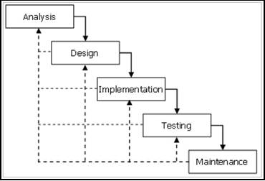

Gambar 1 Metode Waterfall

Model Waterfall (model air terjun) merupakan suatu model pengembangan secara sekuensial. Model Waterfall bersifat sistematis dan berurutan dalam membangun sebuah perangkat lunak. Proses pembuatannya mengikuti alur dari mulai analisis, desain, kode, pengujian dan pemeliharaan.
2.1 Analisis Sistem
Analisis sistem ini dilakukan pada saat sebelum dibuatnya perancangan sistem, biasa dikenal dengan analisis sistem berjalan, sehingga diketahui permasalan serta apa yang dibutuhkan sehingga dibuat analisis sistem usulan.
2.2 Desain Sistem
Suatu proses pemulaian dengan seperangkat tujuan, pengidentifikasian metode umum untuk mencapai tujuan tersebut, dan secara bertahap membuat penyusunan spesifikasi untuk sistem baru yang diusulkan dari rekomendasi yang dibuat selama analisis sistem. Berdasarkan analisa sistem yang ada dimana dibuat rancangan model sistem menggunakan Use Case Diagram serta Activity Diagram.

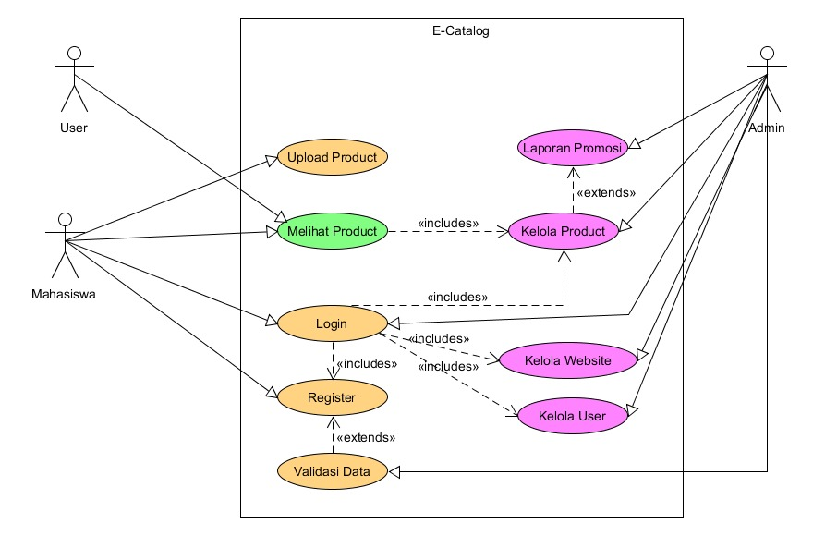
a. Diagram Use Case

Gambar 2 Diagram Use Case

Use Case Diagram menggambarkan alur penggunaan aplikasi oleh pengguna yaitu admin, mahasiswa dan User.
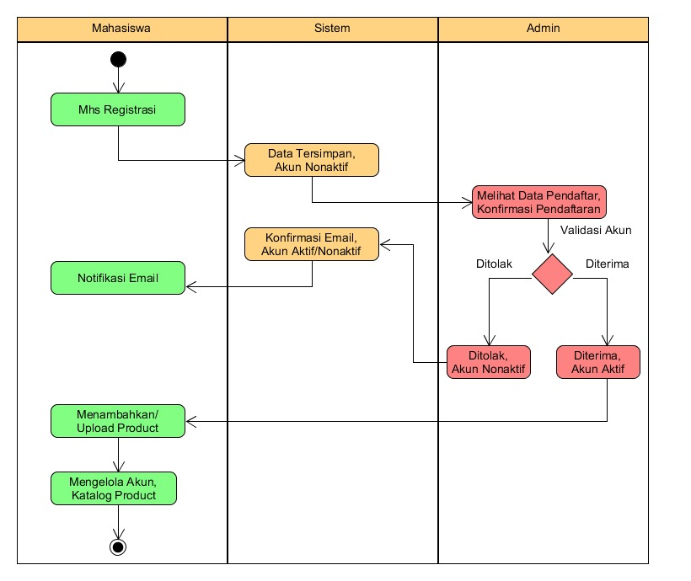

Gambar 3 Diagram Use Case

Pada Activity Diagram merupakan rancangan aliran aktivitas atau aliran kerja dalam sebuah sistem yang akan dijalankan. Pada Perancangan Aplikasi E-market : Mahasiswa melakukan perekaman data berupa pengisian identitas diri yang kemudian akan memverifikasi data tersebut.

HASIL DAN PEMBAHASAN
3.1 Implemetasi Aplikasi
Bagian Ini menjelaskan Hasil pembuatan Aplikasi E-Market
1. Form Login
Login merupakan halaman yang digunakan untuk bisa mengakses fitur yang tersedia pada sistem. Untuk bisa mengakses maka pengguna harus mendapatkan username dan password dari admin.
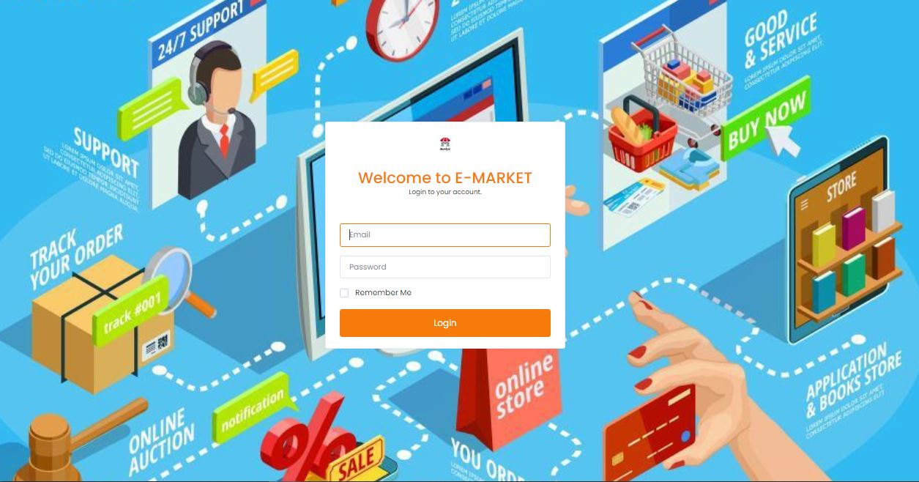

Gambar 4 Form Login

2. Form Pemesanan Barang.
Merupakan sebuah form yang dirancang untuk melakukan transaksi pembelian dengan memilih produk, warna serta mencermati informasi yang diberikan lalu melakukan transaksi melaku media yang sudah tersedia.
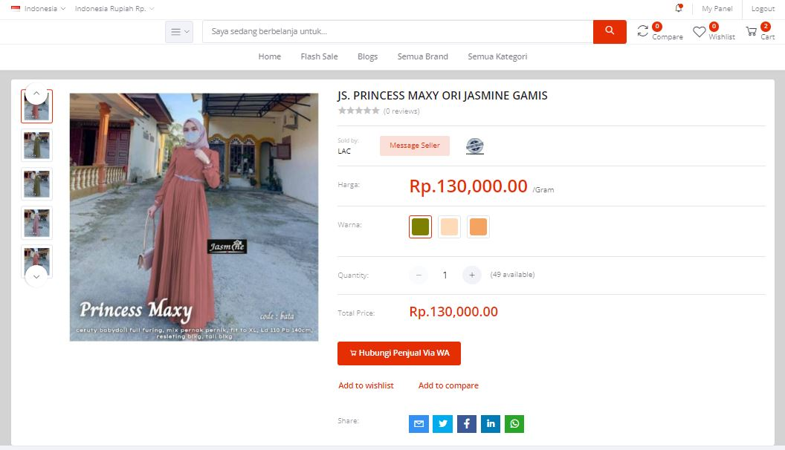

Gambar 5 Form Pemesanan Barang

3. Form Informasi pengiriman
Form ini menginformasikan barang yang sudah di pesan dan dilakukan pemesanan melalui media sosial pendukung (wa) dari aplikasi menginputkan pesanan dan alamat untuk pengiriman barang.

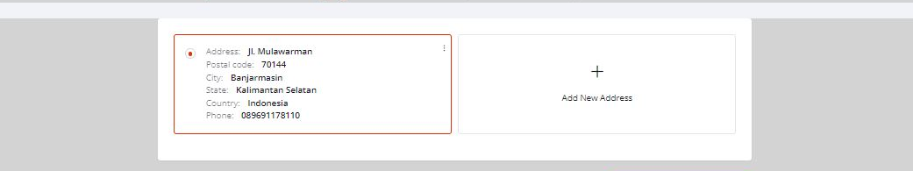

Gambar 6 Form Informasi pengiriman

4. Form Pemilihan Tipe Pengiriman
Form ini menentukan pemilihan tipe pengiriman barang yang sudah melalui proses pemesanan, pada aplikasi ini pengiriman langsung di kirim ke rumah pembeli karena transaksi jual beli akan dilakukan secara langsung.

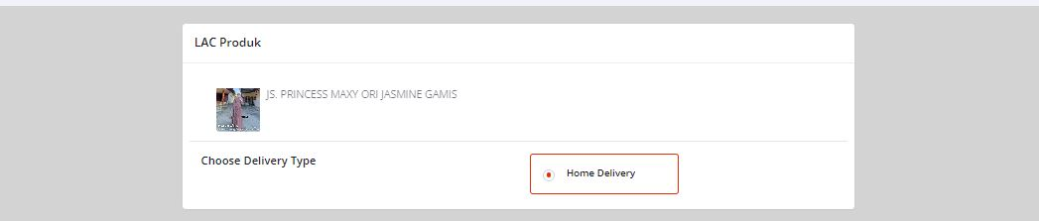

Gambar 7 Form Pemilihan Tipe Pengiriman

5. Tampilan Invoice
Tampilan ini merupakan informasi produk yang sudah di pesan oleh buyer (Pembeli), tampilan ini akan di serahkan / di share kepada pembeli melalui media Wa.

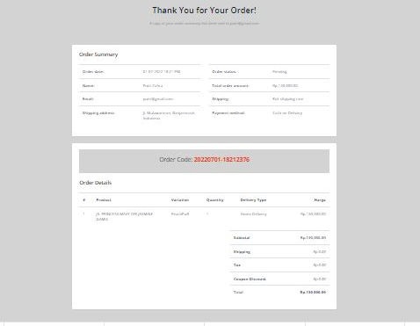

Gambar 8 Tampilan Invoice

PENUTUP

Kesimpulan
Kesimpulan yang dapat diambil dari kegiatan penelitian dengan judul “Perancangan Aplikasi E-Market Untuk Mahasiswa Berbasis Web” adalah :
- Aplikasi ini di harapkan mempermudah dalam transaksi jual beli;
- Pada aplikasi ini data penjualan tersimpan dan memudahkan penjual mengetahui jumlah produk yang masih tersisa dan terjual;
- Pembeli dapat dengan mudah berkomunikasi dengan penjual melalui aplikasi karena terhubung ke kontak penjual dalam bentuk media Whatsapp
- Adanya rasa percaya dari pihak pembeli ke penjual serta sebaliknya karena transaksi secara langsung.

Saran
Saran yang dapat penulis uraikan pada kegiatan penelitian ini, aplikasi ini masih jauh dari kata sempurna dan terdapat banyak kekurangan dalam penggunaannya maka dari pada itu pengembangan aplikasi ini yaitu pembeli dapat memiliki akun untuk melakukan transaksi produk dan proses pembayaran dapat dilakukan langsung melalui aplikasi serta penjual dapat informasi keuntungan dari transaksi penjualan produknya.

DAFTAR PUSTAKA
[1] Drucker, Peter.F, 1999. Manajemen: Tugas, Tanggung Jawab dan Praktek, Jakarta: PT Gramedia
[2] Jogiyanto. 2013. Analisis & Desain Sistem Informasi : Pendekatan tertruktur teori dan praktik aplikasi bisnis.Andi Offset. Yogyakarta
[3] Ollie. 2008. Membuat Toko Online dengan Multiply. Jakarta: Media Kita.
[4] Kodong, F. R., Kaswidjanti, W., & Setiyawan, A. (2012). Model Aplikasi E-Market Sebagai Sarana Promosi Dan Tukar Menukar Informasi. Telematika, 8 (2), 75–84
[5] Scarborough, Norman., Wilson, Doug., Zimmerer, Thomas. 2008. Kewirausahaan Dan Manajemen Usaha Kecil. Jakarta: Salemba empat.
[6] Kadir, Abdul, 2009, Dasar Perancangan & Iimplementasi Database Relational, Andi, Yogyakarta.
[7] Kurniawan, Yohanes., 2010 E-Marketing Sebagai Alat Bantu Dalam Memperluas Segmen Pasar.

